Міністерство освіти і науки України

Державний заклад

“Луганський національний університет імені Тараса Шевченка”

Кафедра інформаційних технологій та систем

ЛР №4

Студента Ⅱ курсу

спеціальності "інженерія програмного забезпечення"

Клименка Віталія

Перевірила: Переяславська С.О.

Миргород 2024

Тема: Ігнорування файлів. Порівняння змін. Видалення і

переміщення файлів

Мета: навчитися виключати файли, які немає необхідності вести в

системі контролю версій. Отримати практичні навички порівняння виконаних

змін в файлах.

Хід роботи

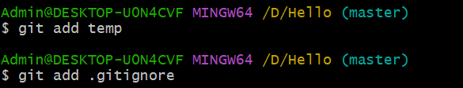

Додаємо папку temp та .gitignore. В другий файл вносимо такі зміни: `temp/\*.txt`

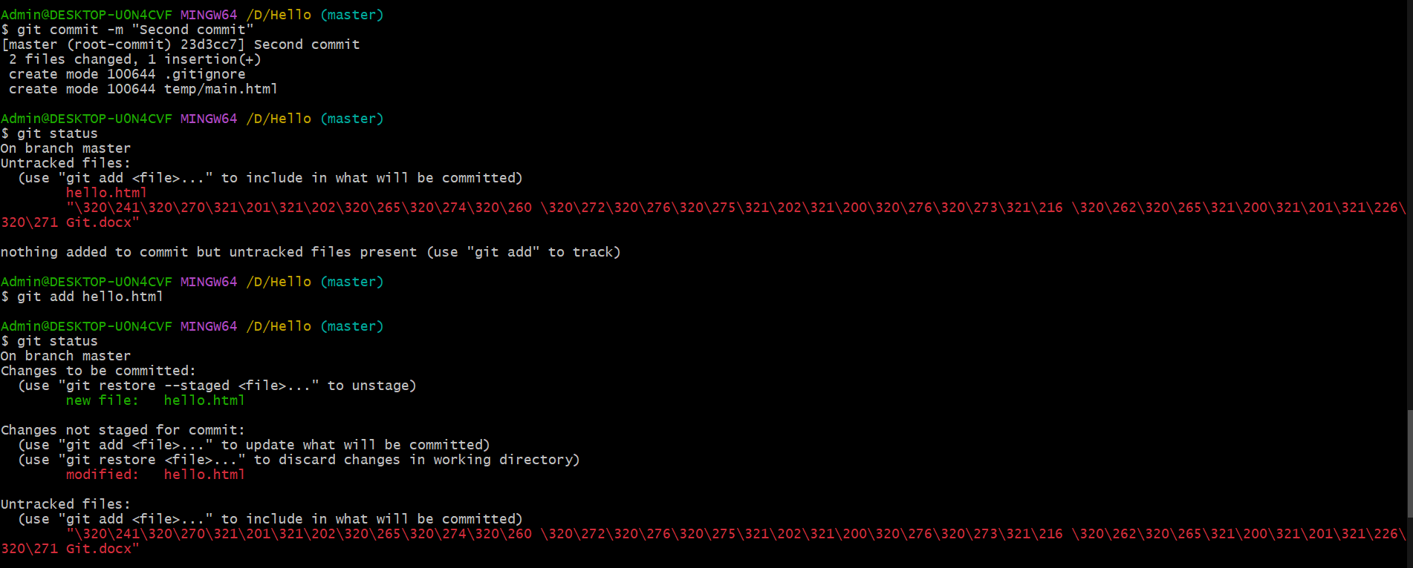

Перевіряємо статус, робимо коміт.

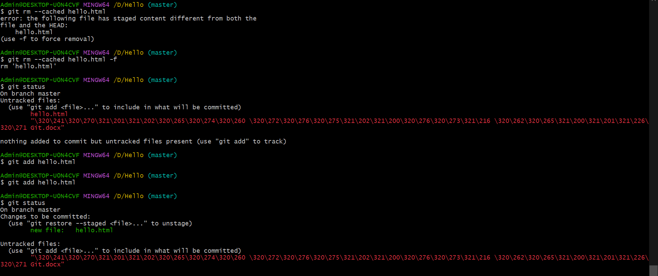

Видаляємо файл hello.html з репозиторія, вносимо зміни та знову додаємо, перевіряємо статус.

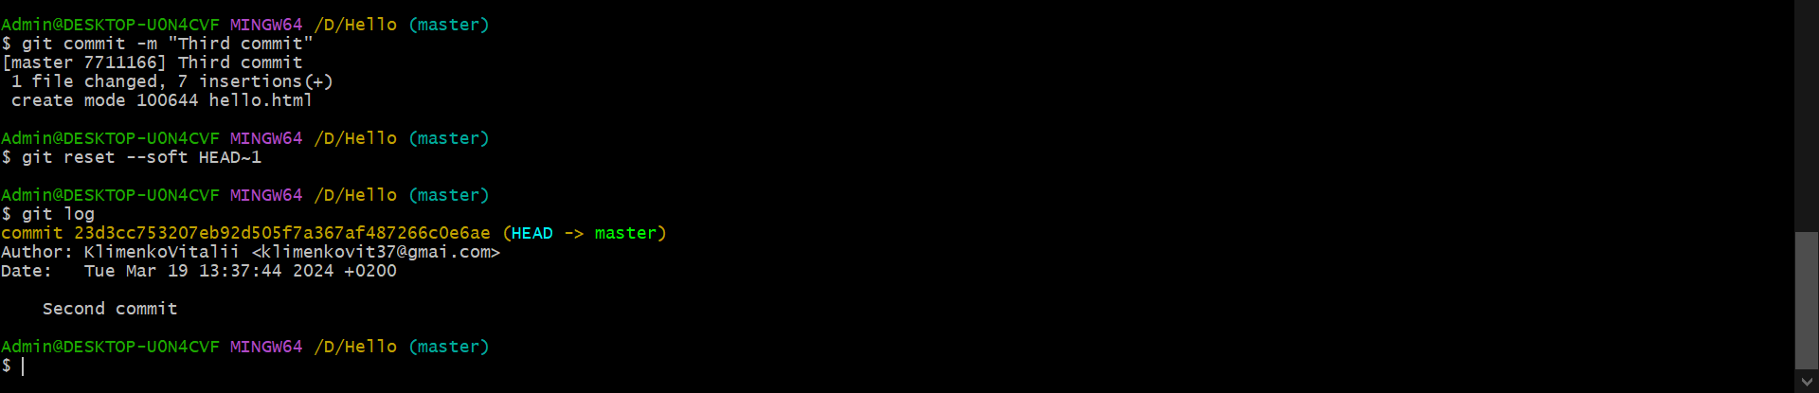

Робимо коміт, видаляємо його, --soft (вказує на видалення з віддаленого репозиторія). Перевіряємо логи.

<https://github.com/VitaliiKlimenkoDev/hello>

Висновок:

Під час виконання лабораторної роботи ми успішно навчилися виключати файли, які не потрібно вести в системі контролю версій (СКВ). Це важливий етап у керуванні версіями програмного забезпечення, який дозволяє зберігати в СКВ лише необхідні файли, зменшуючи обсяг репозиторію та полегшуючи процес роботи з ним.

Ми отримали практичні навички порівняння виконаних змін в файлах за допомогою спеціальних інструментів контролю версій. Цей процес дозволяє ефективно визначити, які саме зміни були внесені в файли, порівняти різні версії файлів та виявити можливі конфлікти або недоліки у внесених змінах.

Отримані під час виконання лабораторної роботи навички дозволять нам більш ефективно управляти версіями програмного забезпечення, уникати зайвих файлів у репозиторії та швидше виявляти та виправляти помилки під час розробки.